Suvestinė redakcija nuo 2016-05-21

Įsakymas paskelbtas: TAR 2014-11-07, i. k. 2014-16187



LIETUVOS RESPUBLIKOS APLINKOS MINISTRAS
ĮSAKYMAS
DĖL LIETUVOS RESPUBLIKOS APLINKOS MINISTRO 2006 M. GRUODŽIO 29 D. ĮSAKYMO NR. D1-636 „DĖL VANDENS TIEKIMO IR NUOTEKŲ TVARKYMO INFRASTRUKTŪROS PLĖTROS PLANŲ RENGIMO TAISYKLIŲ PATVIRTINIMO“ PAKEITIMO

2014 m. lapkričio 6 d. Nr. D1-885
Vilnius

1. P a k e i č i u Lietuvos Respublikos aplinkos ministro 2006 m. gruodžio 29 d. įsakymą Nr. D1-636 „Dėl vandens tiekimo ir nuotekų tvarkymo infrastruktūros plėtros planų taisyklių patvirtinimo“ ir išdėstau jį nauja redakcija:

„LIETUVOS RESPUBLIKOS APLINKOS MINISTRAS
ĮSAKYMAS
DĖL GERIAMOJO VANDENS TIEKIMO IR NUOTEKŲ TVARKYMO INFRASTRUKTŪROS PLĖTROS PLANŲ RENGIMO TAISYKLIŲ PATVIRTINIMO

Vadovaudamasis Lietuvos Respublikos geriamojo vandens tiekimo ir nuotekų tvarkymo įstatymo 6 straipsnio 2 punktu ir Lietuvos Respublikos teritorijų planavimo įstatymo 7 straipsnio 3 dalies 4 punktu,
t v i r t i n u Geriamojo vandens tiekimo ir nuotekų tvarkymo infrastruktūros plėtros planų rengimo taisykles (pridedama).“
2. N u s t a t a u, kad iki šio įsakymo įsigaliojimo pradėti rengti vandens tiekimo ir nuotekų tvarkymo infrastruktūros specialiojo teritorijų planavimo dokumentai, dėl kurių rengimo buvo kreiptasi dėl planavimo sąlygų, gali būti baigiami rengti, derinami, tikrinami ir tvirtinami pagal iki šio įsakymo įsigaliojimo galiojusį teritorijų planavimo teisinį reguliavimą.

Aplinkos ministras Kęstutis Trečiokas
PATVIRTINTA
Lietuvos Respublikos aplinkos ministro
2006 m. gruodžio 29 d. įsakymu Nr. D1-636
Lietuvos Respublikos aplinkos ministro
2014 m. lapkričio 6 d. įsakymo Nr. D1- 885 redakcija

GERIAMoJO VANDENS TIEKIMO IR NUOTEKŲ TVARKYMO INFRASTRUKTŪROS
PLĖTROS PLANŲ RENGIMO TAISYKLĖS

I SKYRIUS
BENDROSIOS NUOSTATOS

1. Geriamojo vandens tiekimo ir nuotekų tvarkymo infrastruktūros plėtros planų rengimo taisyklės (toliau – Taisyklės) nustato savivaldybių teritorijų geriamojo vandens tiekimo ir nuotekų tvarkymo infrastruktūros plėtros planų (toliau – planai) organizavimo, rengimo, derinimo, tikrinimo, tvirtinimo, įsigaliojimo, keitimo ir koregavimo tvarką.
2. Taisyklės taikomos rengiant geriamojo vandens tiekimo ir nuotekų tvarkymo infrastruktūros plėtros planus, numatytus Lietuvos Respublikos geriamojo vandens tiekimo ir nuotekų tvarkymo įstatymo 12 straipsnyje.
3. Pagal teritorijų planavimo dokumentų rūšį planas yra specialiojo teritorijų planavimo dokumentas. Pagal planavimo lygmenį – savivaldybės lygmens (planuojamos teritorijos, išsiskiriančios administraciniu (savivaldybės) ar funkciniu bendrumu).
4. Taisyklėse vartojamos sąvokos apibrėžtos Lietuvos Respublikos geriamojo vandens tiekimo ir nuotekų tvarkymo įstatyme, Lietuvos Respublikos statybos įstatyme, Lietuvos Respublikos teritorijų planavimo įstatyme (toliau – Teritorijų planavimo įstatymas), Lietuvos Respublikos teritorijų planavimo ir statybos valstybinės priežiūros įstatyme, Lietuvos Respublikos žemės įstatyme.

II SKYRIUS
PLANAVIMO TIKSLAs IR OBJEKTAS

5. Geriamojo vandens tiekimo ir nuotekų tvarkymo infrastruktūros plėtros planavimo tikslai – nustatyti viešojo geriamojo vandens tiekimo ir nuotekų tvarkymo teritorijas ir plėtros kryptis, siekiant, kad ne mažiau kaip 95 procentai savivaldybės viešojo geriamojo vandens tiekimo teritorijos gyventojų gautų saugos ir kokybės reikalavimus atitinkantį geriamąjį vandenį ir nuotekų tvarkymo paslaugas arba turėtų galimybę individualiai apsirūpinti geriamuoju vandeniu ir (arba) individualiai tvarkyti nuotekas.
6. Planavimo objektas – savivaldybės teritorijoje esama ir planuojama geriamojo vandens tiekimo ir nuotekų tvarkymo infrastruktūra ir (ar) jos dalys.

III SKYRIUS
PLANAVIMO ORGANIZATORIAI IR PLANŲ RENGĖJAI

7. Planavimo organizatorius yra savivaldybės administracijos direktorius.
8. Planus rengti turi teisę, planavimo darbams gali vadovauti asmenys, nurodyti Teritorijų planavimo įstatymo 40 straipsnyje.

IV SKYRIUS
PLANAVIMO PROCESAS

9. Planas pradedamas rengti savivaldybės tarybos sprendimu dėl plano rengimo pradžios ir planavimo tikslų. Sprendimo dėl plano rengimo ir planavimo tikslų projektas, ne mažiau kaip prieš 10 darbo dienų iki jo priėmimo dienos, turi būti paskelbiamas Teritorijų planavimo įstatymo 31 straipsnio 4 dalyje ir Visuomenės informavimo, konsultavimo ir dalyvavimo priimant sprendimus dėl teritorijų planavimo nuostatuose, patvirtintuose Lietuvos Respublikos Vyriausybės 1996 m. rugsėjo 18 d. nutarimu Nr. 1079 „Dėl Visuomenės informavimo, konsultavimo ir dalyvavimo priimant sprendimus dėl teritorijų planavimo nuostatų patvirtinimo“, nustatyta tvarka.
10. Planavimo procesą sudaro šie etapai:
10.1. parengiamasis;
10.2. rengimo;
10.3. baigiamasis.
11. Kiekviena plano rengimo stadija gali būti pradedama tik baigus ankstesniąją. Planavimo proceso metu planavimo organizatorius raštu turi pritarti kiekvieno etapo sprendiniams.

V SKYRIUS
PARENGIAMASIS ETAPAS

12. Planavimo organizatorius parengiamojo etapo metu nurodo planuojamą teritoriją (savivaldybės lygmens plano planuojama teritorija yra savivaldybės teritorija), pagal nustatytus planavimo tikslus parengia ir patvirtina planavimo darbų programą.
13. Planavimo organizatorius planavimo darbų programoje:
13.1. atsižvelgdamas į planavimo tikslą, nustato planavimo uždavinius:
13.1.1. numatyti geriamojo vandens ir nuotekų sistemų plėtrai reikalingas teritorijas;
13.1.2. numatyti geriamojo vandens tiekimo ir nuotekų tvarkymo infrastruktūros ir jos vystymui reikalingų teritorijų apsaugos zonas;
13.1.3 numatyti pagrįstas konkrečias vietas žemę paimti visuomenės poreikiams;
13.1.4 numatyti geriamojo vandens tiekimo ir nuotekų tvarkymo infrastruktūrai funkcionuoti reikalingus servitutus;
13.1.5. nurodyti specialiąsias žemės naudojimo sąlygas;
13.1.6. numatyti geriamojo vandens tiekimo ir nuotekų tvarkymo infrastruktūros statinių vietas;
13.1.7. nurodyti kitus teisės aktais pagrįstus uždavinius;
13.2. nurodyti, kokius reikia atlikti tyrimus ir galimybių studijas. Planavimo organizatorius gali numatyti atlikti:
13.2.1. dirvožemio, grunto sudėties ir taršos tyrimus;
13.2.2. gruntinio vandens lygio ir svyravimo tyrimus;
13.2.3. nurodo tyrimus, įvertinančius planuojamą teritoriją ir jos prieigas, jei tokie tyrimai neatlikti ar nepakankami;
13.2.4. kitus tyrimus, reikalingus plano rengimui;
13.2.5. papildomai gali numatyti galimybių studijų parengimą siekiant nustatyti planavimo sąlygas, parengti geriamojo vandens tiekimo ir nuotekų tvarkymo infrastruktūros vystymo ekonominį ir aplinkosauginį pagrindimą;
13.3. vadovaujantis Planų ir programų strateginio pasekmių aplinkai vertinimo tvarkos aprašo, patvirtinto Lietuvos Respublikos Vyriausybės 2004 m. rugpjūčio 18 d. nutarimu Nr. 967 „Dėl Planų ir programų strateginio pasekmių aplinkai vertinimo tvarkos aprašo patvirtinimo“, nuostatomis, nustato ir nurodo, ar bus atliekamas strateginis pasekmių aplinkai vertinimas (toliau – SPAV).
13.4. nurodo, ar reikia parengti geriamojo vandens tiekimo ir nuotekų tvarkymo infrastruktūros vystymo koncepciją (toliau – koncepcija), numato, ar bus atliekamas jos nepriklausomas profesinis vertinimas. Koncepcija rengiama planavimo organizatoriaus pasirinkimu ir (ar) kai numatomos kelios sprendinių alternatyvos (tarp jų – rengiant SPAV).
14. Parengiamajame etape planavimo organizatorius viešai paskelbia apie priimtą sprendimą dėl plano rengimo pradžios, planavimo tikslų ir planavimo darbų programą Teritorijų planavimo įstatymo 34 straipsnio 2 dalyje ir Visuomenės informavimo, konsultavimo ir dalyvavimo priimant sprendimus dėl teritorijų planavimo nuostatuose, patvirtintuose Lietuvos Respublikos Vyriausybės 1996 m. rugsėjo 18 d. nutarimu Nr. 1079 „Dėl Visuomenės informavimo, konsultavimo ir dalyvavimo priimant sprendimus dėl teritorijų planavimo nuostatų patvirtinimo“, nustatyta tvarka.
15. Prieš pradėdamas rengti planą, planavimo organizatorius arba jo įgaliotas asmuo Teritorijų planavimo sąlygų išdavimo tvarkos aprašo, patvirtinto Lietuvos Respublikos aplinkos ministro 2004 m. gegužės 7 d. įsakymu Nr. D1-262 „Dėl Teritorijų planavimo sąlygų išdavimo tvarkos aprašo patvirtinimo“, nustatyta tvarka raštu kreipiasi dėl planavimo sąlygų pateikimo.
16. Planavimo sąlygas teikia šios institucijos:
16.1. Lietuvos Respublikos aplinkos ministerija (toliau – Aplinkos ministerija);
16.2. savivaldybės administracijos direktorius;
16.3. visuomenės sveikatos centras apskrityje;
16.4. Kultūros paveldo departamentas prie Kultūros ministerijos, jei į planuojamą teritoriją patenka kultūros paveldo objektai ar vietovės ir (ar) jų apsaugos zonos;
16.5. geriamojo vandens tiekėjai ir nuotekų tvarkytojai, paviršinių nuotekų tvarkytojai, kiti planuojamoje teritorijoje esančių ir teritorijų planavimo dokumentais suplanuotų inžinerinių tinklų ir susisiekimo komunikacijų valdytojai;
16.6. Priešgaisrinės apsaugos ir gelbėjimo departamentas prie Vidaus reikalų ministerijos;
16.7. Nacionalinė žemės tarnyba prie Žemės ūkio ministerijos;
16.8. saugomos teritorijos direkcija – pagal Teritorijų planavimo sąlygų išdavimo ir šių dokumentų derinimo Aplinkos ministerijoje bei jai pavaldžiose ir reguliavimo sričiai priskirtose įstaigose tvarkos aprašą, patvirtintą Lietuvos Respublikos aplinkos ministro 2008 m. gegužės 30 d. įsakymu Nr. D1-294 „Dėl Teritorijų planavimo sąlygų išdavimo ir šių dokumentų derinimo Aplinkos ministerijoje bei jai pavaldžiose ir reguliavimo sričiai priskirtose įstaigose tvarkos aprašo patvirtinimo“ (toliau – tvarkos aprašas);
16.9. Aplinkos apsaugos agentūra – pagal tvarkos aprašą;
16.10. Valstybės sienos apsaugos tarnyba prie Lietuvos Respublikos vidaus reikalų ministerijos, kai planuojamoje teritorijoje (ar jos dalyje) yra pasienio ruožas;
16.11. Civilinės aviacijos administracija, kai planuojami statyti ir (ar) rekonstruoti statiniai ir įrenginiai numatomi:
16.11.1. aerodromų apsaugos ir sanitarinės apsaugos zonose;
16.11.2. bendrosiose civilinės aviacijos radiolokatorių apsaugos zonose;
16.11.3. 30 m ir aukštesni virš žemės paviršiaus pasienio ruože;
16.12. Lietuvos kariuomenė, kai planuojami statyti ir (ar) rekonstruoti statiniai ir įrenginiai numatomi:
16.12.1. aerodromų apsaugos zonose;
16.12.2. bendrosiose karinių radiolokatorių apsaugos zonose;
16.12.3. 30 m ir aukštesni virš žemės paviršiaus pasienio ruože.
17. Planavimo sąlygos išduodamos arba motyvuotas atsakymas apie neišdavimo priežastis pateikiamas per 10 darbo dienų nuo prašymo gavimo dienos. Jeigu planavimo sąlygos per nustatytą terminą nebuvo išduotos ir planavimo organizatoriui nepranešta apie neišdavimo priežastis, planavimo organizatorius turi teisę pradėti rengti specialiojo teritorijų planavimo dokumentus.
18. Planavimo organizatorius skelbia konkursą parinkti plano rengėją Lietuvos Respublikos viešųjų pirkimo įstatymo ir kitų teisės aktų nustatyta tvarka. Planavimo organizatorius sudaro sutartį su plano rengėju ir jam pateikia sprendimą dėl plano rengimo, planavimo darbų programą ir planavimo sąlygas, planuojamos teritorijos schemą, išrašą iš Lietuvos Respublikos teritorijų planavimo dokumentų registro apie numatomoje planuoti teritorijoje galiojančius ir rengiamus teritorijų planavimo dokumentus, mokslinių tyrimų ataskaitas ir kitus reikiamus duomenis. Kiekvienu konkrečiu atveju teikiamų dokumentų ir duomenų sąrašas priklauso nuo planavimo tikslų ir plano uždavinių, jų gavimas gali būti numatytas viešųjų pirkimų konkurso sąlygose arba plano rengimo sutartyje.

VI SKYRIUS
RENGIMO ETAPAS

19. Planų rengimo etapą sudaro šios stadijos: esamos būklės įvertinimas, bendrųjų sprendinių formavimas, sprendinių konkretizavimas.
20. Esamos būklės įvertinimo stadijoje, atsižvelgiant į planavimo tikslą ir planavimo darbų programą:
20.1. atliekama planuojamoje teritorijoje esančios geriamojo vandens tiekimo ir nuotekų tvarkymo infrastruktūros būklės analizė, šios infrastruktūros objektų išdėstymo ir jų plėtros galimybių vertinimas, prognozės ir problemos, individualaus geriamojo vandens išgavimo ir (ar) individualaus nuotekų tvarkymo esamų objektų išdėstymas;
20.2. atliekama geriamojo vandens ir nuotekų tvarkymo paslaugų poreikio analizė ir įvertinimas;
20.3. konkretizuojama lauko gaisrinio vandentiekio, skirto pastatams gesinti, tinklų ir statinių esama būklė (vandenvietės (gręžinio) pajėgumai);
20.4. išnagrinėjami savivaldybės bendrojo plano sprendiniai:
20.4.1. naujų teritorijų plėtros, esamų teritorijų atnaujinimo galimybės;
20.4.2. savivaldybės teritorijos gamtinė aplinka, esamos ir planuojamos susisiekimo komunikacijos.
21. Esamos būklės vertinimo stadijoje parengiamas brėžinys, kuriame, atsižvelgiant į bendrojo plano sprendinius planuojamoje teritorijoje, gamtinę aplinką, gamtos ir kultūros paveldo objektus, valstybinius miškus, saugomas teritorijas ir jų apsaugos zonas, į planuojamą teritoriją patenkančios žemės nuosavybės formą, pažymima esama geriamojo vandens tiekimo ir nuotekų tvarkymo infrastruktūra, vandenvietės ir jų apsaugos zonos, nuotekų valymo įrenginiai ir jų apsaugos zonos, teritorijos, kuriose taikomas individualus geriamojo vandens išgavimas ir individualus nuotekų tvarkymas, esamos gatvės ir keliai, valstybiniai miškai, saugomos teritorijos ir jų apsaugos zonos, nekilnojamojo kultūros paveldo teritorijos ir jų apsaugos zonos.
22. Bendrųjų sprendinių formavimo stadijoje:
22.1. parengiama koncepcija, kuriai raštu turi pritarti planavimo organizatorius, jei planavimo darbų programoje numatyta ją rengti;
22.2. išnagrinėjamos geriamojo vandens tiekimo ir nuotekų tvarkymo infrastruktūros plėtros alternatyvos vadovaujantis Taisyklių priedu. Atliekamas geriamojo vandens tiekimo ir nuotekų tvarkymo infrastruktūros plėtros alternatyvų ekonominio skaičiavimo ir aplinkosaugos vertinimas (parengiama ekonominio skaičiavimo ir aplinkosaugos vertinimo ataskaita). Alternatyvos pagrindžiamos ekonominiais skaičiavimais ir poveikiu aplinkai. Ekonominio skaičiavimo ir aplinkosaugos vertinimo ataskaita turi būti suderinta su Valstybine kainų ir energetikos kontrolės komisija ir Aplinkos ministerija. Ekonominio skaičiavimo ir aplinkosaugos vertinimo ataskaita teikiama derinti Valstybinei kainų ir energetikos kontrolės komisijai ir Aplinkos ministerijai. Valstybinė kainų ir energetikos kontrolės komisija per 20 darbo dienų nuo ataskaitos gavimo dienos pateikia derinimo išvadas dėl ekonominio skaičiavimo ir aplinkosaugos vertinimo ataskaitos ekonominio skaičiavimo dalies. Aplinkos ministerija per 20 darbo dienų nuo ataskaitos gavimo dienos pateikia derinimo išvadas dėl ekonominio skaičiavimo ir aplinkosaugos vertinimo ataskaitos aplinkosaugos vertinimo dalies. Ekonominio skaičiavimo ir aplinkosaugos vertinimo ataskaita koreguojama atsižvelgiant į pateiktas pastabas ir pasiūlymus. Sprendimai dėl geriamojo vandens tiekimo ir nuotekų tvarkymo paslaugų teikimo būdo (geriamojo vandens tiekimo ir nuotekų tvarkymo paslaugų teikimo vamzdynais, individualių geriamojo vandens gręžinių ir nuotekų valymo įrenginių įrengimo/statymo) priimami išnagrinėjus alternatyvas. Turi būti parenkamas ekonomiškai tinkamiausias (priimtiniausias) ir aplinkosauginiu požiūriu saugiausias būdas. Parenkant būdą, reikia įvertinti sprendimo poveikį geriamojo vandens ir nuotekų tvarkymo paslaugų kainų didėjimui/mažėjimui. Nuotekų, tvarkymas turi būti organizuojamas, kad atitiktų aplinkosaugos reikalavimus, nustatytus Nuotekų tvarkymo reglamente, patvirtintame Lietuvos Respublikos aplinkos ministro 2006 m. gegužės 17 d. įsakymu Nr. D1-236 „Dėl Nuotekų tvarkymo reglamento patvirtinimo“ ir kituose teisės aktuose;
22.3. SPAV atliekamas vadovaujantis planų ir programų strateginio pasekmių aplinkai vertinimo tvarkos aprašo, patvirtinto Lietuvos Respublikos Vyriausybės 2004 m. rugpjūčio 18 d. nutarimu Nr. 967 „Dėl Planų ir programų strateginio pasekmių aplinkai vertinimo tvarkos aprašo patvirtinimo“, nuostatomis, jei parengiamajame etape nuspręsta šį vertinimą atlikti;
22.4. nustatomos teritorijos, kurios bus įtrauktos į viešojo geriamojo vandens tiekimo teritorijas.
Papunkčio pakeitimai:
Nr. D1-364, 2016-05-19, paskelbta TAR 2016-05-20, i. k. 2016-13718

22.5. nustatomos geriamojo vandens tiekimo ir nuotekų tvarkymo infrastruktūros plėtros kryptys ir prioritetai, numatoma, kuriose teritorijose bus plėtojama geriamojo vandens tiekimo ir (ar) nuotekų tvarkymo infrastruktūra, kuriose viešasis geriamojo vandens tiekimas bus vykdomas kitomis priemonėmis. Nustatomos teritorijos, kuriose taikomas individualus geriamojo vandens išgavimas ir (ar) individualus nuotekų tvarkymas, parengiami perspektyviniai infrastruktūros planuojamoje teritorijoje modeliai;
22.6. nustatomos geriamojo vandens tiekimo ir nuotekų tvarkymo infrastruktūros plėtrai reikalingos teritorijos;
22.7. nustatomi lauko gaisrinio vandentiekio, skirto pastatams gesinti, tinklų ir statinių sprendiniai.
23. Sprendinių konkretizavimo stadijoje parengiami konkretūs sprendiniai geriamojo vandens tiekimo ir nuotekų tvarkymo infrastruktūros plėtrai, aiškinamasis raštas ir brėžiniai.

VII SKYRIUS
PLANO SUDĖTIS IR TURINYS

24. Planą sudaro aiškinamasis raštas (tekstinė dalis), brėžiniai (grafinė dalis) ir planavimo procedūrų dokumentai. Planas rengiamas 3 egzemplioriais. Plano sprendiniai įrašomi į kompiuterinę laikmeną.
25. Aiškinamajame rašte informuojama apie planuojamos teritorijos geriamojo vandens tiekimo ir nuotekų tvarkymo infrastruktūros būklę, plėtros galimybių ir probleminių situacijų analizę, pagrindžiami teritorijų vystymo ir plėtros poreikiai nurodant gyventojų skaičiaus pokytį, pateikiami duomenys ir ekonominiai skaičiavimai, gauti rengiant koncepciją, įvertinant geriamojo vandens tiekimo ir nuotekų tvarkymo infrastruktūros plėtros alternatyvas ir konkretizuojant sprendinius, pagrindžiami brėžiniuose pateikti sprendiniai, naudota plano rengimo metodika ir kiti susiję paaiškinimai.
26. Plano brėžiniai pagal planuojamos teritorijos dydį ir sprendinių konkretizavimo lygį rengiami Lietuvos 1994 metų koordinačių sistemoje, patvirtintoje Lietuvos Respublikos Vyriausybės 1994 m. rugsėjo 30 d. nutarimu Nr. 936 „Dėl Lietuvos geodezinių koordinačių sistemos įvedimo“. Savivaldybės lygmens – planuojamos teritorijos, išsiskiriančios administraciniu (savivaldybės) ar funkciniu bendrumu, rengiami ant naujausio georeferencinių duomenų rinkinio GDR10LT ir skaitmeninio ortofotografinio žemėlapio masteliu M1:20 000–M1:50 000.
27. Pagrindiniame brėžinyje pažymima:
27.1. pagal prioritetines plėtros kryptis nustatytos viešojo geriamojo vandens tiekimo teritorijos, valstybinės ir privačios žemės plotai, administracinių vienetų ribos;
27.2. esama ir planuojama geriamojo vandens tiekimo ir nuotekų tvarkymo infrastruktūra (vandenvietės, vandentiekio siurblinės, vandens talpyklos, vandentakiai, gaisrinis vandentiekis, magistraliniai ir skirstomieji vandentiekio tinklai, lauko nuotakynai, nuotekų siurblinės, nuotekų valyklos ir kiti šios infrastruktūros objektai), numatyti servitutai ir teritorijos, suplanuotos paimti visuomenės poreikiams;
27.3. teritorijos, kuriose taikomas ir numatomas taikyti individualus geriamojo vandens išgavimas ir (ar) individualus nuotekų šalinimas;
27.4. esami ir planuojami inžinerinių komunikacijų koridoriai, gatvių raudonosios linijos;
27.5. vandenviečių, nuotekų valymo įrenginių ir jų apsaugos zonos, esamos ir planuojamos susisiekimo komunikacijos, valstybiniai miškai, saugomos teritorijos ir kultūros paveldo vietovės ir (ar) jų apsaugos zonos.
28. Jeigu viename brėžinyje neįmanoma pažymėti visų sprendinių, rengiami papildomi brėžiniai. Brėžinių grafiniai ir spalviniai žymėjimai turi atitikti Teritorijų planavimo dokumentų erdvinių duomenų specifikacijoje, Lietuvos standarte LST 1569 „Statinio projektas. Lauko inžinerinių tinklų grafiniai ženklai“ nurodytus žymėjimus. Sprendiniai ir kita informacija žymima brėžiniuose jų reikšmes nurodant sutartinių ženklų aprašomosiose lentelėse.
29. Planavimo procedūrų dokumentai yra:
29.1. savivaldybės tarybos sprendimas dėl plano rengimo pradžios ir planavimo tikslų;
29.2. planavimo darbų programa;
29.3. planavimo sąlygos;
29.4. visuomenės dalyvavimo ataskaita;
29.5. planavimo organizatoriaus pritarimas koncepcijai ir koncepcija, jei ji rengta;
29.6. nepriklausomo profesinio vertinimo išvada dėl koncepcijos, jei planavimo darbų programoje numatyta vertinimą atlikti;
29.7. SPAV ataskaita (jeigu vertinimą atlikti numatyta programoje);
29.8. Teritorijų planavimo komisijos posėdžio protokolas;
29.9. Valstybinės teritorijų planavimo ir statybos inspekcijos prie Aplinkos ministerijos patikrinimo aktas;
29.10. ekonominio vertinimo ir aplinkosaugos vertinimo ataskaita.

VIII SKYRIUS
BAIGIAMASIS ETAPAS

30. Baigiamąjį etapą sudaro:
30.1. plano sprendinių viešinimas supaprastinta tvarka;
30.2. plano derinimas Teritorijų planavimo komisijoje;
30.3. plano tikrinimas teritorijų planavimo valstybinę priežiūrą atliekančioje institucijoje;
30.4. plano tvirtinimas ir registravimas Lietuvos Respublikos teritorijų planavimo dokumentų registre.
31. Planavimo viešinimą užtikrina planavimo organizatorius vadovaudamasis Teritorijų planavimo įstatymu, Visuomenės informavimo, konsultavimo ir dalyvavimo priimant sprendimus dėl teritorijų planavimo nuostatų, patvirtintų Lietuvos Respublikos Vyriausybės 1996 m. rugsėjo 18 d. nutarimu Nr. 1079 „Dėl Visuomenės informavimo, konsultavimo ir dalyvavimo priimant sprendimus dėl teritorijų planavimo nuostatų patvirtinimo“ ir kitų teisės aktų nuostatomis.
32. Prieš teikiant planą derinti Teritorijų planavimo komisijai, reikia gauti planavimo organizatoriaus pritarimą. Teritorijų planavimo komisijos sudėtis, įgaliojimai ir darbo tvarka nustatyti Teritorijų planavimo įstatyme. Planas teikiamas derinti kartu su visuomenės dalyvavimo ataskaita.
33. Vadovaujantis Lietuvos Respublikos teritorijų planavimo ir statybos valstybinės priežiūros įstatymu, suderintas planas teikiamas tikrinti Valstybinei teritorijų planavimo ir statybos inspekcijai prie Aplinkos ministerijos. Planas tikrinamas Teritorijų planavimo dokumentų tikrinimo tvarkos aprašo, patvirtinto Lietuvos Respublikos aplinkos ministro ir Lietuvos Respublikos žemės ūkio ministro 2012 m. lapkričio 5 d. įsakymu Nr. D1-904/3D-844 „Dėl Teritorijų planavimo dokumentų tikrinimo tvarkos aprašo patvirtinimo“ nustatyta tvarka.
34. Patikrintas planas teikiamas tvirtinti savivaldybės tarybai.
35. Patvirtintas planas ir teisės aktas, kuriuo patvirtintas planas, registruojami vadovaujantis Lietuvos Respublikos teritorijų planavimo dokumentų registro nuostatais, patvirtintais Lietuvos Respublikos Vyriausybės 1996 m. birželio 19 d. nutarimu Nr. 721 „Dėl Lietuvos Respublikos teritorijų planavimo dokumentų registro nuostatų ir Lietuvos Respublikos teritorijų planavimo duomenų banko nuostatų patvirtinimo“.

IX SKYRIUS
PLANO GALIOJIMAS, KEITIMAS, KOREGAVIMAS IR ĮGYVENDINIMAS

36. Savivaldybės tarybos sprendimas dėl plano patvirtinimo skelbiamas savivaldybės interneto svetainėje ir Lietuvos Respublikos teritorijų planavimo dokumentų rengimo ir teritorijų planavimo proceso valstybinės priežiūros informacinėje sistemoje.
37. Savivaldybės tarybos sprendimas dėl plano patvirtinimo ir patvirtintas planas įsigalioja kitą dieną po įregistravimo ir paskelbimo Lietuvos Respublikos teritorijų planavimo dokumentų registre, jeigu sprendime nenustatyta vėlesnė įsigaliojimo data. Patvirtintas planas galioja neterminuotai arba kol savivaldybės tarybos sprendimu savivaldybės planas pripažįstamas savivaldybės bendrojo plano dalimi ar parengiamas ir patvirtinamas jį keičiantis to paties lygmens teritorijų planavimo dokumentas.
38. Planas gali būti keičiamas ar koreguojamas vadovaujantis Teritorijų planavimo įstatymo 4 straipsnio 4 dalies ir 50 straipsnio nuostatomis.
39. Planas keičiamas, kai sprendimą rengti planą priėmusi savivaldybės institucija nusprendžia iš esmės keisti plano sprendinius ar kai planuojami keisti sprendiniai susiję su visuomenės (viešuoju) interesu.
40. Plano keitimai rengiami, viešinami, derinami, tikrinami, tvirtinami ta pačia tvarka kaip ir planas. Sprendimą dėl plano keitimo būtinumo planavimo organizatoriaus motyvuotu siūlymu priima planą tvirtinusi institucija.
41. Planas gali būti koreguojamas planavimo organizatorius sprendimu:
41.1. įvertinus visuomenės pasiūlymus, kai numatomi keisti plano sprendiniai neprieštarauja nustatytiems planavimo tikslams ir plano uždaviniams;
41.2. kai atliekami plano esmės (planavimo tikslų ir plano uždavinių) nekeičiantys pakeitimai;
41.3. ištaisomos techninės klaidos tekstinėje dalyje ir brėžiniuose;
41.4. panaikinami plano sprendinių prieštaravimai įstatymų ir kitų teisės aktų reikalavimams, aukštesnio lygmens kompleksinio ar specialiojo teritorijų planavimo dokumentų sprendiniams.
42. Taisyklių 41.3 punkte nurodytais atvejais planas tvirtinamas savivaldybės tarybos sprendimu, jis nederinamas ir netikrinamas. Kitais koregavimo atvejais planavimo organizatorius nusprendžia, ar reikia Aplinkos ministerijos nustatyta tvarka kreiptis į Taisyklėse nurodytas institucijas dėl naujų planavimo sąlygų, ar bus atliekamas SPAV, ar rengiama koncepcija. Koreguotas planas viešinamas, derinamas, tikrinamas, tvirtinamas ir registruojamas ta pačia tvarka kaip ir planas.
43. Rengiant, keičiant ir (ar) koreguojant planą, plano sprendiniai derinami su atitinkamo lygmens kompleksinio teritorijų planavimo dokumento sprendiniais. Rengiant, keičiant ir (ar) koreguojant planą, turi būti atsižvelgta į Nemuno upių baseinų rajono valdymo planą ir Priemonių vandensaugos tikslams Nemuno upių baseinų rajone pasiekti programą, patvirtintą Lietuvos Respublikos Vyriausybės 2010 m. liepos 21 d. nutarimu Nr. 1098 „Dėl Nemuno upių baseinų rajono valdymo plano ir Priemonių vandensaugos tikslams Nemuno upių baseinų rajone pasiekti programos patvirtinimo“, ir (ar) Lielupės upių baseinų rajono valdymo planą ir Priemonių vandensaugos tikslams Lielupės upių baseino rajone pasiekti programą, patvirtintą Lietuvos Respublikos Vyriausybės 2010 m. lapkričio 17 d. nutarimu Nr. 1618 „Dėl Lielupės upių baseino rajono valdymo plano ir Priemonių vandensaugos tikslams Lielupės upių baseino rajone pasiekti programos patvirtinimo“, ir (ar) Ventos upių baseino rajono valdymo planą ir Priemonių vandensaugos tikslams Ventos upių baseino rajone pasiekti programą, patvirtintą Lietuvos Respublikos Vyriausybės 2010 m. lapkričio 17 d. nutarimu Nr. 1617 „Dėl Ventos upių baseino rajono valdymo plano ir Priemonių vandensaugos tikslams Ventos upių baseino rajone pasiekti programos patvirtinimo“, ir (ar) Dauguvos upių baseino rajono valdymo planą ir Priemonių vandensaugos tikslams Dauguvos upių baseino rajone pasiekti programą, patvirtintą Lietuvos Respublikos Vyriausybės 2010 m. lapkričio 17 d. nutarimu Nr. 1616 „Dėl Dauguvos upių baseino rajono valdymo plano ir Priemonių vandensaugos tikslams Dauguvos upių baseino rajone pasiekti programos patvirtinimo“ nuostatas.
44. Patvirtinus planą, planavimo organizatorius arba jo įgaliotas asmuo, atlikdamas sprendinių įgyvendinimo stebėseną, nuolat kaupia ir analizuoja informaciją apie gyvenamųjų vietovių, kuriose renovuota/pastatyta geriamojo vandens tiekimo ir nuotekų tvarkymo infrastruktūra ir (ar) jos sistemų skaičių, prisijungusių gyventojų ir gyventojų, kuriems sudaryta galimybė prisijungti prie naujai įrengtų geriamojo vandens tiekimo ir (ar) nuotekų tvarkymo infrastruktūros skaičių, investicijų poreikį, teritorijos raidos tendencijas ir jų įtaką plano sprendinių įgyvendinimui, parengia stebėsenos ataskaitą. Stebėsenos ataskaita rengiama už kiekvienus metus. Ataskaita turi būti parengta iki kitų metų sausio 31 dienos ir, ją parengus, skelbiama savivaldybės interneto svetainėje.
45. Plano sprendinių įgyvendinimo programas rengia planavimo organizatorius.

X SKYRIUS
BAIGIAMOSIOS NUOSTATOS

46. Plano rengėjas turi teisę Lietuvos Respublikos administracinių bylų teisenos įstatymo nustatyta tvarka apskųsti planą nagrinėjusių įstaigų, institucijų ir pareigūnų sprendimus.
47. Planavimo organizatorius arba jo įgaliotas asmuo ne vėliau kaip per 1 mėnesį nuo plano patvirtinimo dienos privalo raštu arba elektroniniu paštu informuoti Aplinkos ministeriją ir Valstybinę kainų ir energetikos kontrolės komisiją apie plano patvirtinimą ir įsigaliojimo datą.
48. Ginčai dėl viešojo geriamojo vandens tiekimo ir nuotekų tvarkymo teritorijų ir plėtros krypčių nustatymo sprendžiami įstatymų ir kitų teisės aktų nustatyta tvarka.
49. Asmenys, pažeidę Taisykles, atsako Lietuvos Respublikos įstatymų nustatyta tvarka.

_____________
Geriamojo vandens tiekimo ir nuotekų tvarkymo
infrastruktūros plėtros planų rengimo taisyklių
priedas

GERIAMOJO Vandens tiekimo ir nuotekų tvarkymo infrastruktūros plėtros alternatyvos

i skyrius
Geriamojo vandens tiekimo infrastruktūros plėtra

1. Planuojant geriamojo vandens tiekimo infrastruktūros plėtrą savivaldybės teritorijoje turi būti išnagrinėtos ir palygintos šios alternatyvos:
1.1. Alternatyva A – Vandenvietės, gręžinio įrengimas.
Numatoma gyvenamajai vietovei įrengti kelias vandenvietes ar gręžinius, vandens gerinimo įrenginius;
1.2. Alternatyva B – Mažesnių gyvenamųjų vietovių prijungimas.
Geriamojo vandens tiekimo teritorijos formavimas, numatant prie gyvenamosios vietovės geriamojo vandens tiekimo infrastruktūros prijungti vieną ar kelias gyvenamąsias vietoves, nutolusias ne didesniu atstumu kaip 5 km;
1.3. Alternatyva C – Centralizuotas tiekimas.
Centralizuotas geriamojo vandens tiekimas gyvenamajai vietovei.
1.4. Alternatyva D – Vandenviečių, gręžinių skaičiaus sumažinimas.
Kai gyvenamoji vietovė turi dvi ar kelias vandenvietes, gręžinius, įvertinamas vandenviečių, gręžinių skaičiaus sumažinimas;
1.5. Alternatyva E – Prisijungimas prie didesnės gyvenamosios vietovės.
Geriamojo vandens tiekimo teritorijos formavimas, numatant gyvenamosios vietovės prijungimą prie didesnės gyvenamosios vietovės geriamojo vandens tiekimo infrastruktūros.
2. Kai gyvenamoje vietovėje nėra geriamojo vandens tiekimo infrastruktūros, numatoma šios infrastruktūros statyba.
3. Kai gyvenamojoje vietovėje esamos geriamojo vandens tiekimo infrastruktūros pajėgumas nepakankamas ir (arba) neužtikrinamas saugos ir kokybės reikalavimus atitinkantis geriamojo vandens tiekimas, tokiu atveju numatomas geriamojo vandens tiekimo infrastruktūros rekonstravimas ir (arba) geriamojo vandens gerinimo įrenginių įrengimas.

II SKYRIUS
GERIAMOJO VANDENS TIEKIMO INFRASTRUKTŪROS PLĖTROS ALTERNATYVŲ SCHEMOS
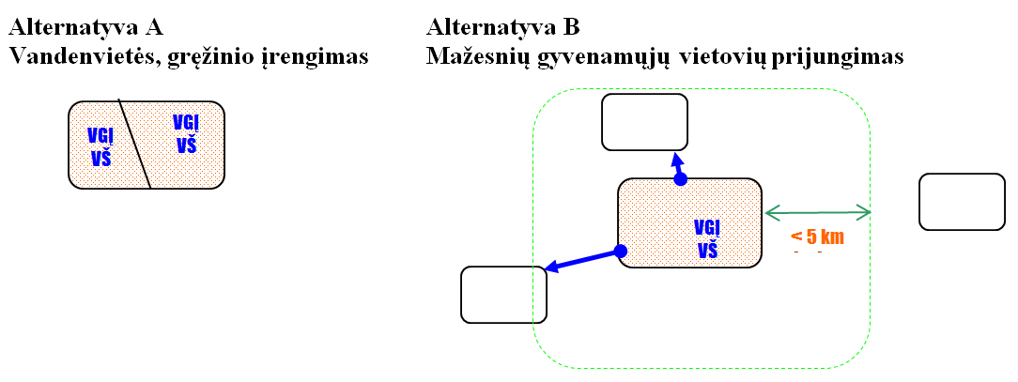
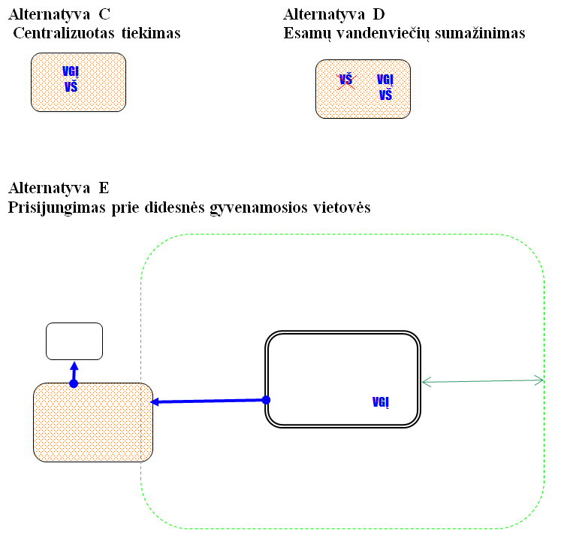

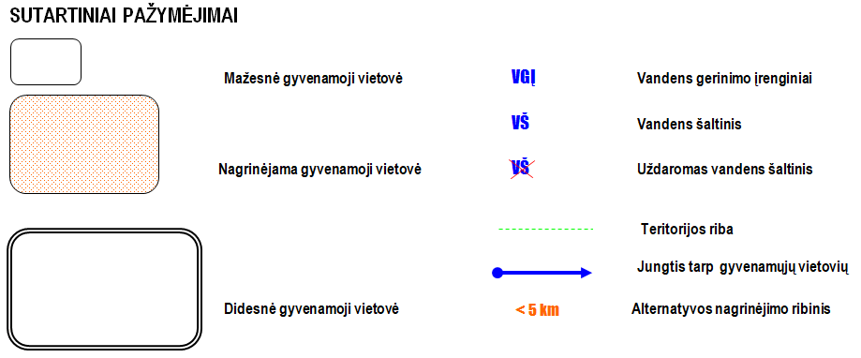

III SKYRIUS
Nuotekų tvarkymo infrastruktūros plėtra

4. Planuojant nuotekų tvarkymo infrastruktūros plėtrą savivaldybės teritorijoje turi būti išnagrinėtos ir palygintos šios alternatyvos:
4.1. Alternatyva A – Grupinė nuotekų tvarkymo sistema.
Nagrinėjant šią alternatyvą, numatoma, kad gyvenamosios vietovės nuotekos būtų tvarkomos dviejose ar keliose nuotekų valyklose;
4.2. Alternatyva B – Mažesnių gyvenamųjų vietovių prijungimas.
Suformuojama nuotekų tvarkymo teritorija, numatant, kad į gyvenamosios vietovės nuotekų valyklą būtų transportuojamos vienos ar kelių aplinkinių mažesnių gyvenamųjų vietovių (ne toliau, kaip už 5 km) nuotekos;
4.3. Alternatyva C – Centralizuotas nuotakynas.
Gyvenamosios vietovės nuotekų tvarkymas numatomas vienoje nuotekų valykloje;
4.4. Alternatyva D – Prisijungimas prie didesnės gyvenamosios vietovės.
Suformuojama nuotekų tvarkymo teritorija, numatant kelių gyvenamųjų vietovių nuotekas transportuoti į didesnės gyvenamosios vietovės nuotekų valyklą.
5. Kai gyvenamojoje vietovėje nėra nuotekų tvarkymo infrastruktūros, tuomet numatoma šios infrastruktūros statyba.
6. Kai gyvenamojoje vietovėje esama nuotekų valykla yra visiškai susidėvėjusi ir netinkama rekonstruoti, numatomas statinių griovimas ir nuotekų valyklos statyba.
7. Kai gyvenamojoje vietovėje esama nuotekų valykla yra nepakankamo pajėgumo, numatomas nuotekų valyklos rekonstravimas.

IV SKYRIUS
NUOTEKŲ TVARKYMO INFRASTRUKTŪROS PLĖTROS ALTERNATYVŲ SCHEMOS

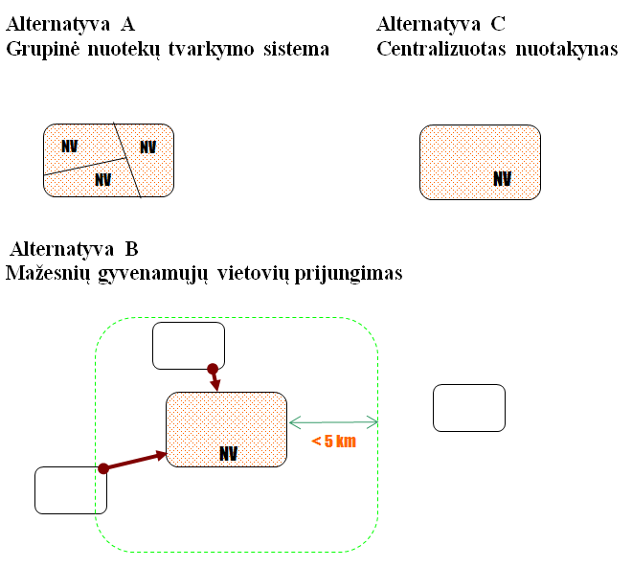

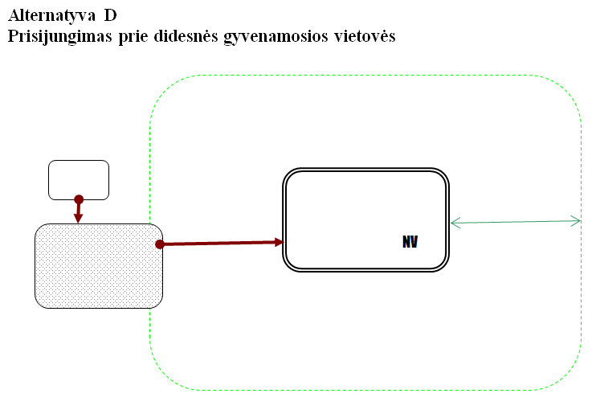
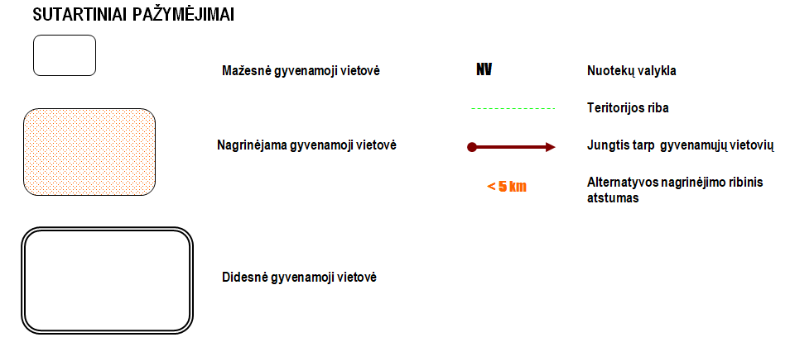

Pakeitimai:

1.
Lietuvos Respublikos aplinkos ministerija, Įsakymas
Nr. D1-364, 2016-05-19, paskelbta TAR 2016-05-20, i. k. 2016-13718
Dėl Lietuvos Respublikos aplinkos ministro 2014 m. lapkričio 6 d. įsakymo Nr. D1-885 „Dėl Geriamojo vandens tiekimo ir nuotekų tvarkymo infrastruktūros plėtros planų rengimo taisyklių patvirtinimo“ pakeitimo

